INDICAÇÃO N° 142 / 2013

INDICO ao Exmo. Sr. Prefeito Municipal, nos termos regimentais, que estude as possibilidades de adquirir e doar um carrinho de mão para a Recicla Azul.

JUSTIFICATIVA
O carrinho em questão representado abaixo é de grande valia para os trabalhos da Recicla Azul e a empresa ganhará, e muito, com a sua doação, facilitando o transporte e o aumentando a produtividade do negócio.
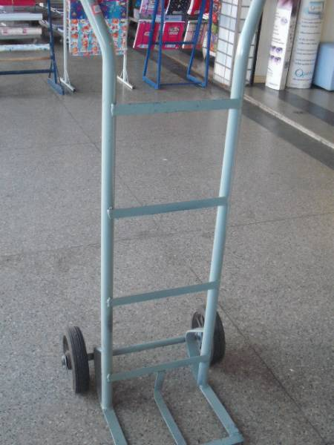

Monte Azul Paulista, 12 de março de 2013.

Ana Maria Fonzar Plaza
vereadora

